Рисование в младшей группе
Тема: «Божья коровка»

Воспитатель Сизякова А.В.

Цель: совершенствовать технику рисования гуашью, умение объединять два инструмента рисования — кисточка и ватная палочка.
Задачи:
Образовательные : Учить детей рисовать выразительный образ насекомого.
Продолжать учить создавать композицию на основе зеленого листочка.
Развивающие: Развивать чувство формы и цвета, интерес к насекомым, речь; творческое мышление, внимание, память; развивать мелкую моторику рук; развивать творческие способности,
Воспитательные: Воспитывать умение видеть красоту природы, понимать ее хрупкость, вызвать желание оберегать, воспитывать самостоятельность, усидчивость, аккуратность; воспитывать умение доводить свою работу до конца; воспитывать интерес к творчеству. Вызвать у детей эмоциональный отклик на содержание стихотворения о божьей коровке.
Оборудование:
Картинка (фото) с изображением божьей коровки.
Листы бумаги, вырезанные в форме листика и тонированные в зеленый цвет.
Гуашь красная и черная.
Кисточки и ватные палочки.
Клеёнки, баночки с водой, салфетки для промокания кисточек, подставки для кисточек.
Предварительная работа:
Рассматривание иллюстраций, фотографий с изображением Божьей коровки.

Ход занятия:
Кто это такой?
Жу-жу, жу-жу, я на ветке сижу.
Я на ветке сижу, букву ж всё твержу.
Зная точно букву эту, я жужжу весной и летом. (Жук.)

Правильно. А это рыба, птица, насекомое? Насекомое.
Каких насекомых мы с вами видели на прогулке?
Ребята, посмотрите, что это у меня такое?
Корзинка!
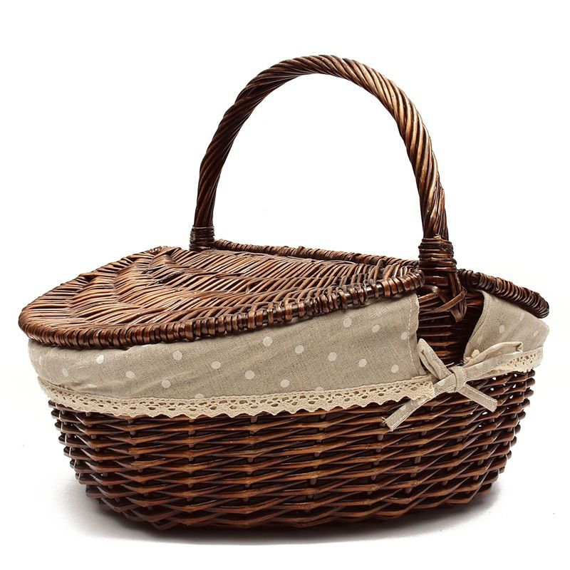

Интересно, а что в ней? сейчас посмотрим!

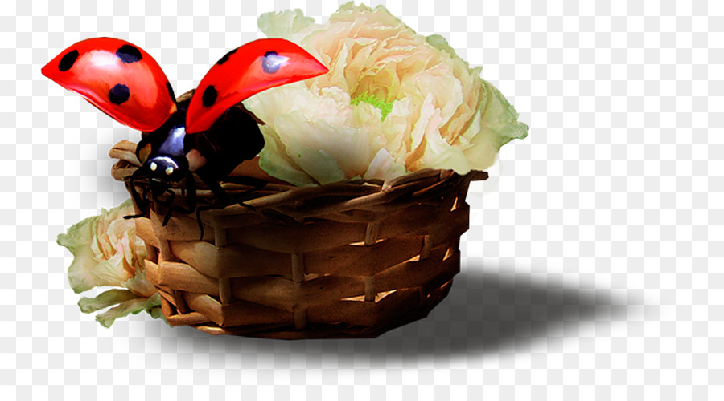

Это божьи коровки.
Расскажите, какие они, божьи коровки? Нравятся ли вам? Почему? Как нужно вести себя при встрече с этим насекомым?
К сожалению, не все люди стараются оберегать божьих коровок. Послушайте стихотворение, написанное Андреем Усачевым. В нем рассказывается история одной божьей коровки.
БОЖЬЯ КОРОВКА
Гуляла за городом Божья коровка,
По стеблям травинок карабкалась ловко,
Глядела, как в небе плывут облака.
И вдруг опустилась Большая Рука.
И мирно гулявшую Божью коровку
Засунула в спичечную коробку.
Ах, как тосковала в коробке бедняжка!
Ей снилась лужайка. И клевер, и кашка.
Неужто в неволе остаться навек?
Коровка решила готовить побег!
О, Боже! взмолилась несчастная крошка
И вдруг увидала за шторой окошко.
А там, за окном, все от солнца светло.
Но к свету ее не пускает стекло.
Однако коровка на редкость упряма:
Нашла, где неплотно захлопнула рама,
И вот вылезает она из окна.
Ура!
Наконец на свободе она!

1. Кто поймал божью коровку? Хорошо ли он поступил? Почему?
2. Как вы думаете, что чувствовала божья коровка, сидя в коробке? Пытаясь вырваться на волю? Когда оказалась на свободе?
3. Почему божья коровка так хотела вырваться из коробки и вернуться на лужайку?
Я уверена, ребята, что никто из вас никогда не обидит маленького жучка. Ведь по сравнению с ними вы — настоящие великаны. А большие и сильные должны защищать маленьких и слабых, а не обижать.
Предлагаю рассмотреть божью коровку на иллюстрации (туловище, лапки, усики).
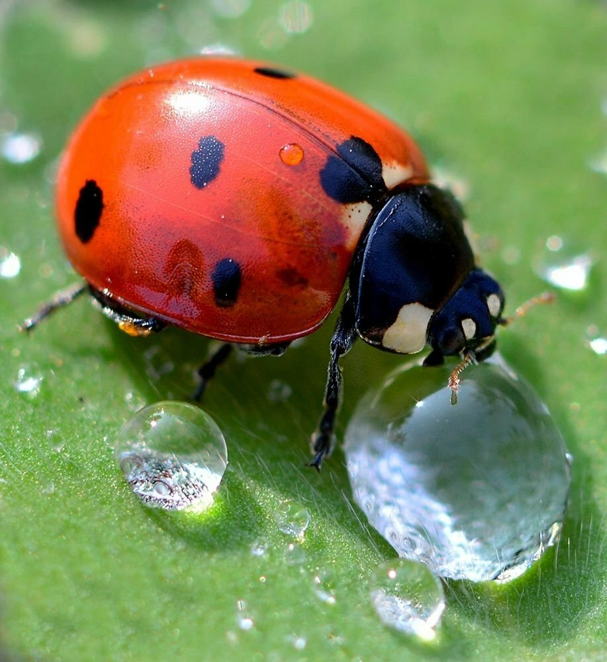
Давайте нарисуем божью коровку. Согласны? Тогда подготовим пальчики к работе.
Физкультминутка.
Я нашла себе жука на большой ромашке. Руки вперёд, сжаты в кулачок.
Не хочу держать в руках – пусть лежит в кармашке. Показывают.
Ой, упал, упал мой жук, нос испачкал пылью. Нагибаются.
Улетел мой милый жук, улетел на крыльях. Машут руками – крыльями.
Ребятки, мы с вами сейчас нарисуем на этом зеленом листочке (показ листочка) божью коровку. Вот такую. (Показ выполненного рисунка-образца).
Спинка у Божьей коровки какой формы? Круглой.
А какого цвета? Красного. Красную спинку удобно рисовать кисточкой.
Закрашивая спинку, помните, что кистью водим легко кончиком кисточки, в одну сторону.
Затем кисточку промойте в одной воде, и обмакните ворс кисточки о салфетку. Теперь обмакните ворс кисточки в черную краску и нарисуйте голову Божьей коровки в форме полукруга. Закрасьте его.
Не забудем нарисовать на голове усики. Сколько усиков, ребята? Два усика — две маленькие прямые линии. Спинку Божьей коровки разделим пополам линией черного цвета. Ведите линию самым кончиком ворса кисточки.
Какого цвета у Божьей коровки точечки? Черного? Сколько их? Три на одном крылышке и три на другом. Чем будет удобнее рисовать точечки? Ватной палочкой.
Нарисуйте три точечки с одной стороны и три с другой.
Рефлексия
Какие красивые Божьи коровки получились у вас, ребята. Давайте мы их посадим на полянку в кружок. Им будет очень весело всем вместе.
Божья коровка, Черная головка,
Улети на небо, Принеси нам хлеба,
Черного и белого, Только не горелого.
Молодцы!
